The Angel of the House

Man must be pleased; but him to please
Is woman's pleasure; down the gulf
Of his condoled necessities
She casts her best, she flings herself.
How often flings for nought! and yokes
Her heart to an icicle or whim,
Whose each impatient word provokes
Another, not from her, but him;
While she, too gentle even to force
His penitence by kind replies,
Waits by, expecting his remorse,
With pardon in her pitying eyes;

Coventry Patmore, 1854

Op de voorpagina is het portret afgebeeld van Mrs. Emily Patmore dat John Everett Millais in 1851 van haar schilderde.
Het gedicht The Angel of the House, waarvan hier een fragment is afgedrukt, schreef haar man Coventry Patmore als hommage aan de ideale vrouw, zijn Emily. In tegenstelling tot de indruk die de tekst wekt, was Emily een intelligente vrouw die in haar korte leven optrad als criticus van haar mans schrijfwerk, als schrijfster van verhalen die werden gepubliceerd in verschillende Victoriaanse kranten en als gastvrouw van een kring van Engelse schrijvers waaronder Tuskin,Tennyson en Champney. Deze laatste beoordeelde het gedicht van Coventry Patmore als volgt:
"to idealize, in the sense of raising from a lower to a higher standard within the limits of humanity was impossible. He could do no more than generalize; avoiding in the main direct portraiture as well in personality as in circumstance."
Met dank aan Maud Clumpkens voor haar inspirerende begeleiding.

Inhoudsopgave

1 Inleiding 1
2 De geschiedenis van de vrouw in de 19e eeuw 5
2.1 De ontwikkeling van de vrouw binnenshuis 5
2.1.1 De lagere sociale klasse op het platteland 5
2.1.2 De lagere sociale klasse in de stad 7
2.1.3 De bourgeoisie 8
2.2 De ontwikkeling van de vrouw in de buitenwereld 9
2.2.1 De lagere sociale klasse in de stad 9
2.2.2 De bourgeoisie 13
3 Geschilderde vrouwen in de 19e eeuw 19
3.1 Vrouwelijke kunstenaressen 19
3.2 Mannelijke kunstenaars 27
4 Stereotypen op 19e eeuwse schilderijen 37
4.1 Moeder en vrouw 37
4.2 Arbeidster en strijdster 39
4.3 Verleidster en muze 43
5 Conclusie 48
Bibliografie 51

2. Pit brow girls Wigan, 1867
1 Inleiding
In het eerste jaar van de opleiding kregen we de opdracht om een verhaal te schrijven voor de vakken kunst- en cultuurgeschiedenis. Ik heb me destijds verdiept in de ontwikkeling van de vrouw in de tijd dat de fotografie in opkomst was. Dit was de periode die de tweede helft van de 19e eeuw besloeg. Ik raakte met name gefascineerd door de fotoverzameling van Arthur. J. Munby (1828 – 1910). Hierop waren vrouwen te zien die zware fysieke arbeid verrichtten. Ik ben er zelfs in geslaagd om een originele foto uit die tijd te bemachtigen van een ‘pit brow girl’ uit Wigan. In de loop van mijn studie kwam ik vaak schilderijen tegen van vrouwen uit de 19e eeuw en ik verbaasde mij er over dat deze schilderijen alleen goedgeklede en respectabele vrouwen lieten zien. Het leek mij tijd voor een scriptie over de werkelijkheidswaarde van de vrouw op de 19e eeuwse schilderijen. En dan met name schilderijen uit de tweede helft van de 19e eeuw, toen de Romantiek plaats ging maken voor het Realisme.
Er zijn talloze afbeeldingen van vrouwen gemaakt in de 19e eeuw. Het zijn stuk voor stuk weergaven van de opvattingen over de vrouw, bepaald door de kunstenaar die op zijn of haar beurt beïnvloed werd door de ontwikkelingen in de19e eeuw. De enorme economische, maatschappelijke en sociale veranderingen waren van grote invloed op het beeld van de vrouw. Zijn die ontwikkelingen terug te zien op schilderijen van vrouwen? Hoe realistisch was de weergave van vrouwen op schilderijen in de 19e eeuw? Zijn er verschillen in de manier van het afbeelden van vrouwen als je mannelijke kunstenaars vergelijkt met vrouwelijke kunstenaars, of kunstenaars uit verschillende westerse landen of van verschillende achtergronden? Vrouwen hebben in de loop van de geschiedenis altijd bepaalde rollen vervuld. Deze rollen hebben zich met name in de weergave in de kunst ontwikkeld tot sterke stereotypen. Welke stereotypen komen we tegen op de schilderijen uit de 19e eeuw? En ontwikkelden deze stereotypen zich gedurende deze periode?

Vrouwen werden afgebeeld op schilderijen, prenten, advertenties, foto’s, illustraties enzovoorts. En er is veel literatuur over de 19e eeuw voor handen. Dus vergelijkingsmateriaal was er genoeg. Geven de afbeeldingen de werkelijkheid weer? Ik hoopte door veel te lezen en te kijken achter de waarheid te komen. Ten eerste ben ik gaan onderzoeken wat er in de 19e eeuw gebeurde met betrekking tot de vrouwen. Zij maakten gedurende deze eeuw een behoorlijke ontwikkeling door. Deze werd onder andere bepaald doordat de wereld om hen heen veranderde. Er was sprake van een toenemende industrialisatie, een meer toegankelijke wereld waarin reizen makkelijker werd en scholing niet langer als alleenrecht voor mannen werd beschouwd. Daarnaast veranderde de instelling van de vrouwen zelf. Ze werden zich bewuster van een eigen identiteit en gingen deze identiteit ook uitdragen. De ontwikkeling van vrouwen vond zowel buiten de deur als binnenshuis plaats, vandaar dat ik aandacht besteed aan de huisvesting in de 19e eeuw.
Ten tweede ben ik de achtergrond van verschillende schilders en schilderessen gaan bestuderen. Mijn vermoeden was dat met name het milieu waarin een kunstenaar was opgegroeid, van grote invloed was op het beeld dat de kunstenaar van vrouwen had en op de manier waarop deze de vrouw op het schildersdoek weergaf. De verschillen in mogelijkheden voor vrouwelijke en mannelijke kunstenaars kwamen vooral in de literatuur over en uit de 19e eeuw duidelijk naar voren. Romans en bibliografieën schetsten een mooi tijdsbeeld. Van de Impressionisten waren Edgar Degas, Edouard Manet en Jean Francois Millet representanten van de door mij genoemde milieus. Gustav Klimt is van een iets latere periode, maar geeft daardoor wel mooi de omslag weer die aan het einde van de 19e eeuw plaatsvond, waarin vrouwen een rol gingen innemen in de maatschappij, die door mannen als bedreigend konden worden ervaren. Bij de vrouwen waren Berthe Morisot en Mary Cassatt aan de ene kant eenduidig in hun weergave van de 19e eeuwse vrouw, als moeder en echtgenote, maar bij Cassatt is er een diepere
laag zichtbaar, die verwijst naar de ontwikkeling van de vrouw. Therese Schwartze tenslotte, maakt duidelijk dat het verdienen van geld met schilderen van vrouwen, het beste kon gebeuren door de vrouw te schilderen zoals het publiek haar het liefste zag: als geruststellend en braaf.
Tenslotte heb ik als voorloper op mijn conclusie een beschrijving van de door mij gevonden stereotypen gegeven. Door deze apart te definiëren heb ik geprobeerd een link te leggen met het hoofdstuk over de ontwikkelingen in de 19e eeuw en het hoofdstuk over hoe en door wie vrouwen werden afgebeeld. In beide hoofdstukken is namelijk het onderscheid tussen de verschillende soorten vrouwen als structuur gebruikt, afgezet tegen de sociale klasse waarin zij leefden, zowel binnenshuis als buiten de deur.
Ik hoop dat mijn scriptie als een lezenswaardig stuk wordt ervaren, waarin veelal bekende feiten op een nieuwe manier worden belicht en met elkaar worden verbonden.

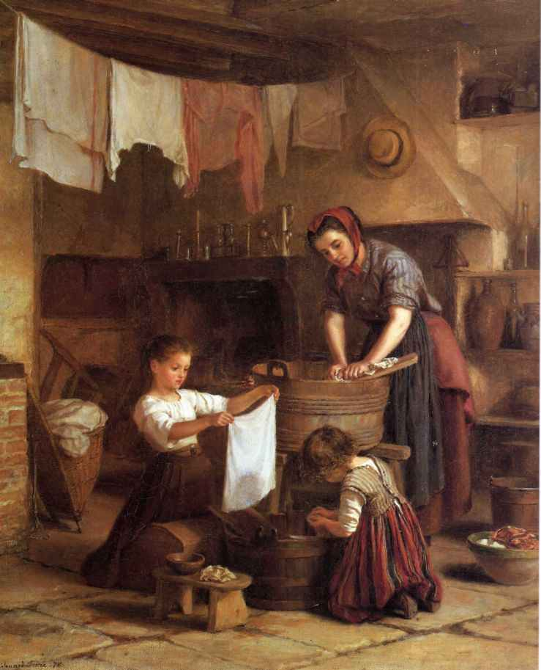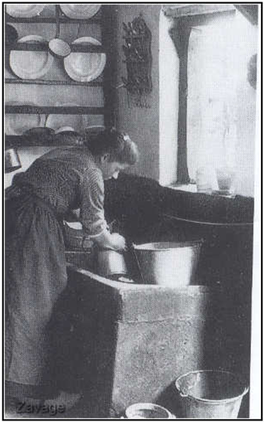
3. Pierre Edouard Frere, Wasdag, 1851 4. Wasdag, 2e helft 19e eeuw

2. De geschiedenis van de vrouw in de 19e eeuw
2.1 De ontwikkelingen binnenshuis
De 19e eeuw werd gekenmerkt door grote maatschappelijke veranderingen. De opkomende industrialisatie speelde daarbij een grote rol. De mensen trokken naar de grote steden om daar te werken en zich te vestigen. De steden waren daar in eerste instantie niet op voorbereid. De huisvesting van met name de nieuwkomers van de lagere sociale klasse was dan ook zeer slecht. Voor de meeste vrouwen speelde het dagelijks leven zich nog binnenshuis af. Zij verzorgden hun huishouden, ontvingen gasten en profileerden zich door hun inrichting al naar gelang de sociale klasse waarin ze thuishoorden.
2.1.1 De lagere sociale klasse op het platteland
Op het platteland waren de gezinnen op het gebied van wooncomfort weinig gewend. Het woonvertrek was vaak tevens in gebruik als stal voor de dieren. Met het hele gezin werd in dat vertrek geslapen, gegeten, gewassen en gekookt. En er werd afval opgeslagen en mest verzameld. Er heersten ziektes door de onhygiënische omstandigheden. De vrouwen hadden een zwaar leven. Ze verbouwden, conserveerden en bereidden hun eigen voedsel en gebruikten slootwater om de was te bleken op de grasvelden. Op de schilderijen van Pierre Edouard Frere (1819 – 1886) is een enigszins geromantiseerd beeld geschilderd van dit leven op het platteland, binnenshuis. Hij was evenwel een van de weinigen die het boerenleven in huis als onderwerp behandelden. De foto ernaast vertoont een vergelijkbare scene, waarvan de herkomst helaas niet bekend is.

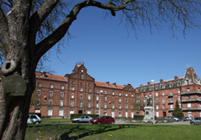 5. Familistere 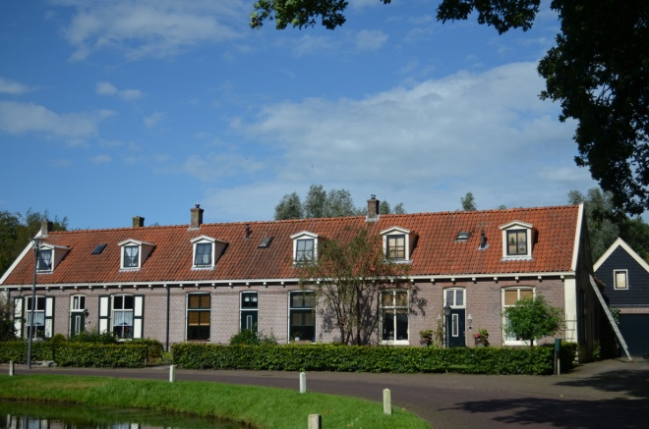 6. Veenhuizen

2.1.2 De lagere sociale klasse in de stad
Ook in de stad woonde men dicht opeen. Er waren niet genoeg woningen voor de stroom van mensen die de steden overspoelden. De mensen leefden in te kleine woningen met te veel mensen. Hier was de hygiëne slecht en privacy was ver te zoeken. In de loop van de 19e eeuw ontstonden er in diverse landen projekten om de mensen te voorzien van een goede woning. De industriëlen zagen in dat er onrust zou ontstaan als de omstandigheden van hun arbeiders niet zouden veranderen. In Frankrijk was er bijvoorbeeld de industrieel Jean-Baptiste Andre Godin (1817 - 1888). Hij verdiende een kapitaal met zijn fabriek voor keukenfornuizen en kachels en wilde dit besteden om de mensheid te dienen. Hij wilde voor zijn arbeiders een complex woningen bouwen, rekening houdend met de toestand waarin ze leefden en waarin comfort werd geboden. Het projekt heette Familistere en verzorgde woonruimte, gezondheidszorg, onderwijs en een schone leefomgeving. In Nederland werd door generaal Johannes van den Bosch (1780 – 1844) het plan opgevat om de armoede uit te roeien. Hij stichtte in 1818 Veenhuizen, alwaar verpauperde gezinnen een stenen woning kregen en de mogelijkheid om te werken, onderwijs te volgen en hun eigen stukje grond te verbouwen. Deze projekten voorzagen ook in een stukje behoefte aan privacy. Door de mensen een eigen plek te geven, waarin kinderen niet langer met de ouders in een ruimte hoefden te leven en slapen, ontstond er een grotere mogelijkheid tot zelfontplooing en individualisering. Men gebruikte platen aan de muur, kleden op de grond en gordijnen voor de ramen om zich te onderscheiden van anderen. Voor het zelfbewustzijn van de mensen en met name van de vrouwen moet dit een grote stimulans zijn geweest. Een nadeel van door werkgevers
opgezette woonplannen was wel dat de mensen niet echt los kwamen van hun werkomgeving. Zij ervoeren soms ook thuis de band met het werk als zeer aanwezig. De werkgever had immers een zekere controlerende rol over de bewoners van ‘hun’ projekt.
Voor de vrouwen moet het echter voornamelijk een opluchting zijn geweest om in een schone, ziektevrije omgeving te kunnen leven en voor hun gezin te kunnen zorgen. Er kwam een toenemend besef van hygiene, met name in Nederland. Het gebruik van wasbord en soda werd al snel algemeen.
2.1.3 De bourgeoisie
In Frankrijk, met name in Parijs, ontstonden zogenaamde gemengde burgerwoningen. Haussmann (1809 – 1891) was de ontwerper van 3 soorten woningen voor de bourgeoisie. Ten eerste waren daar de panden voor mensen die een behoorlijke huur konden betalen. Zij hadden de beschikking over 3 a 4 etages, verwarmd door heteluchtkachels, met de keukens apart van de woonvertrekken. Voor de iets minder welgestelden waren er woningen gebouwd boven winkels en magazijnen, maar nog altijd met een aantal verdiepingen. Voor de laagste groep in de bourgeoisie werden 5 verdiepingen hoge gebouwen geplaatst met voor elke familie de beschikking over 1 van deze verdiepingen. Elk van deze burgerwoningen werd gekenmerkt door de aanwezigheid van een concierge. De woningen werden door de vrouwen ingericht met een overvloed aan stoffen. Elk plekje werd bedekt. Een verklaring hiervoor was dat de burgerij bang was voor volksopstanden en in de woning een plekje van geborgenheid wilde creëren. In deze huizen en in de huizen van de werkelijk welgestelden, was het de gewoonte om bijeen te komen op een of meerdere avonden in de week. Deze
avonden stonden bekend als ‘de Salons’. Hoewel Frankrijk wordt gezien als de bakermat van deze Salons, verspreidde de gewoonte zich over heel Europa. Er ontstonden groepen mensen die een gemeenschappelijk belang of interesse deelden. Bij de familie Morisot, waarover later meer, kwam bijvoorbeeld elke dinsdagavond een groep schilders en schrijvers bijeen voor de wekelijkse Salon. Men besprak de kunsten en luisterde naar muziek. Er werden contacten gelegd tussen kunstenaars en geldschieters en tussen de verschillende lagen van de bourgeoisie in het algemeen. In de roman Nana van Emile Zola (1840 – 1902) wordt uitgebreid beschreven hoe in de Parijse bourgeoisie deze avonden werden gebruikt om contacten te leggen tussen de rijke heren en de toneelspeelsters en prostituees.
Ook in Wenen wilde de bourgeoisie zich laten gelden. Vanaf het midden van de 19e eeuw werd de Ringstrasse gebouwd, waar men zijn rijkdom kon tonen. Dit alles in navolging van de aristocratie, waar men naar opzag.
De vrouwen hadden in deze kringen de beschikking over personeel. Vooral in de ons omringende landen als Frankrijk, Duitsland, Engeland en Oostenrijk was het aantal personeelsleden per huishouden opvallend hoger dan dat in Nederland.
2.2 De ontwikkeling van de vrouw in de buitenwereld
2.2.1 De lagere sociale klasse
De vrouwen zorgden voor hun gezin, maar waren veelal ook verantwoordelijk voor een deel van het inkomen. Per sociale klasse werden bepaalde beroepen geschikt geacht. Voor de vrouwen uit de arbeidersklasse waren
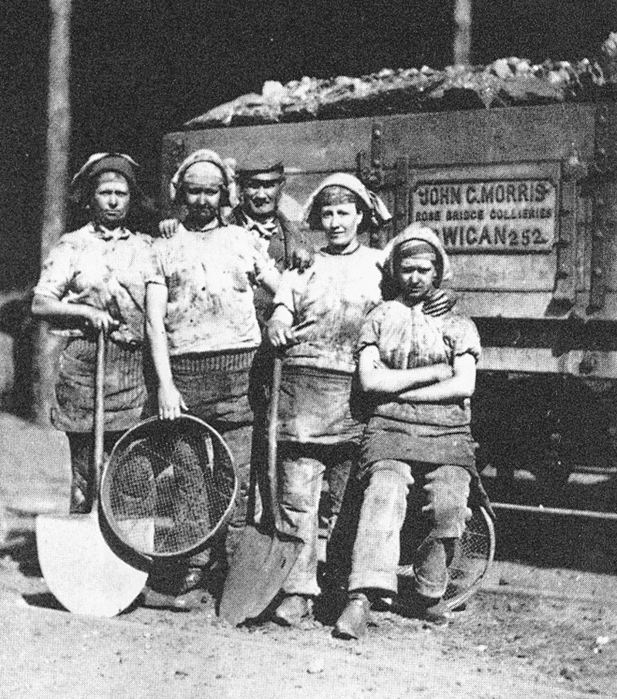
7. Vrouwen van de Rose Bridge mijnen in Wigan, 1865

beroepen als werkmeid, wasvrouw of naaister beschikbaar. Over de vrouwen in Engeland uit de lagere klassen is veel bekend doordat Arthur. J. Munby hierover schreef. Munby was een Londenaar die zeer geïnteresseerd was in vrouwen die lichamelijk zware arbeid verrichten. Hij interviewde ze, bouwde een band met enkelen op en verzamelde afbeeldingen van deze vrouwen. Deze vrouwen waren door omstandigheden genoodzaakt om geld te verdienen. Hij kwam ze tegen op straat, herkenbaar aan hun armoedige kleding tussen de welgestelde en welgeklede dames. Ze leefden in smalle steegjes van zeer weinig geld en onder slechte omstandigheden. Sommige vrouwen deden zich als man voor om derhalve makkelijker aan een baan te komen en hiervoor ook een goed salaris te ontvangen. Anderen kwamen aan de kost als mijnwerkster, metselaarster, stenenmaakster of zakkensjouwster. Munby concludeerde dat zij, in tegenstelling tot wat men over het algemeen van deze vrouwen dacht, hun werk opgewekt deden, er mooi konden uitzien en dat ze net zo sterk waren als hun mannelijke collega’s. De mijnwerksters droegen bij hun werk lange broeken en de visservrouwen die mosselen verzamelden liepen zelfs in blote benen. In de ogen van de dames uit de hogere klassen werd dit als zeer onzedelijk gezien. Schilderijen van deze buitenshuis werkende vrouwen zijn niet te vinden. Gelukkig was de fotografie in opkomst en door de lage prijs van de foto’s waren deze toegankelijk voor alle klassen. Een voordeel hiervan was dat de beeldende weergave van de geschiedenis niet langer alleen koningen en edelen omvatte, maar een doorsnede liet zien van de gehele bevolking. Voor elk geschilderd portret werden er een miljoen gefotografeerde portretten gemaakt. De vrouwen uit de lagere sociale klasse wilden op de foto echter graag gefotografeerd worden als nette dames en gingen liefst in hun zondagse kleding op de foto. Voor de foto’s in werkkleding moesten ze speciaal gevraagd worden door Munby.

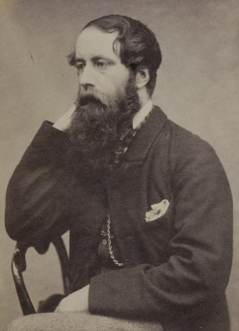
Woman’s rights
Some say, that women should be weak
That sunburnt throat and roughen’d neck
Are wholly out of place
For the sweet sex, whose duty lies
In having lovely lips and eyes,
and attitudes all grace.
And some, with difference, are agreed
That women should be weak, indeed,
Of body and of limb;
But, en revanche, in brain and mind
They must and ought to be a kind
Of stronger seraphin
And sometimes, when a pause was made,
Leaning on pickaxe or on spade
She smiles and whisper’d low.
Whilst, with long labour grown too warm,
She drew her firm and freckles arm
Across her beaded brow.
But leave your stronger mates alone;
They, tense of thews and stout of bone,
Rejoice to work amain;
And so they shall, in breath and length;
As free to use their woman’s strength
As your woman’s brain.
A.J. Munby, 1865

8. A.J. Munby, 1865

Het gedicht Woman’s rights van A. J. Munby verwoordde de stelling, dat vrouwen sterk zijn en voor zichzelf kunnen zorgen
2.2.2 De bourgeoisie
Voor de vrouwen behorend tot de bourgeoisie veranderde er veel. Zij traden meer naar buiten en bouwden een eigen identiteit op, los van het gezin. De vrouwen volgden hoe langer hoe meer onderwijs en kregen steeds vaker toegang tot academies en universiteiten. Dat dit niet zonder slag of stoot ging wordt duidelijk uit het volgende voorbeeld: In 1860 begon Elizabeth Garret (1836 – 1917) aan een medische studie, maar moest daarmee stoppen na een klacht van een mede-student. Via een studie voor apotheker lukte het haar gelukkig alsnog om arts te worden. Jennie Louise Bethune (1856 – 1913) werd in 1888 als eerste vrouw toegelaten tot het American Institue of Architects, de belangrijkste beroepsvereniging voor architecten in Amerika. Frankrijk had een van de eerste openbare kunstacademies voor vrouwen. De Ecole Gratuite de Dessin pur les Jeunes Filles, werd in 1803 door twee vrouwen in Parijs gesticht. Deze opleiding stond model voor vergelijkbare scholen in andere landen, met name voor de English Female School of Design, die omstreeks 1840 werd opgericht. Tegen 1860 bestonden in veel provincieplaatsen dergelijke scholen en in 1869 waren er alleen in Parijs al 20, tegenover slechts 7 vergelijkbare scholen voor mannen. De dames uit de hoogste klassen gingen daarnaast bijvoorbeeld werken als vrijwilligster in het ziekenhuis. Dames uit de middenklasse werden arts, advocate of schrijster. De lagere middenklasse leverde leraressen en winkeldames.
De dames uit de bourgeoisie die er niet voor kozen om te gaan werken en wellicht vonden dat hun plaats thuis

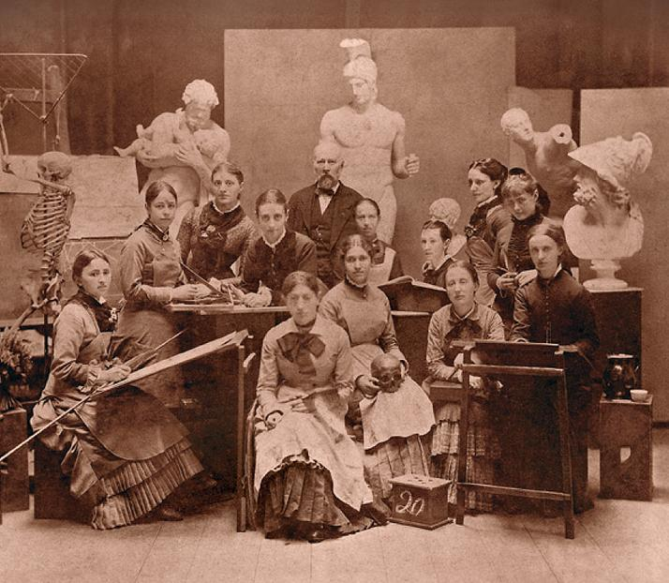
9. Damesklas uit 1880 van de Haagse Academie van Beeldende Kunsten

was, werden door Munby omschreven als passief. Zij lieten zich bedienen en beleefden de maatschappij als toeschouwers langs de zijlijn.
In de tweede helft van de 19e eeuw waren de aspiraties van vrouwen aanleiding tot heftige discussies. Tegenstanders beweerden dat vrouwen thuis hoorden te blijven terwijl voorstanders aanvoerden dat niet alle vrouwen zich dat konden permitteren. In tegenstelling tot A. J. Munby, die slechts als toeschouwer bij de ontwikkeling van de rol van de vrouw betrokken was, speelde John Stuart Mill (1806 – 1873) een grote rol bij deze ontwikkeling. John Stuart Mill was een bekende filosoof die groot belang hechtte aan individuele vrijheid en vrijheid van spreken. Hij sprak zich met name uit voor sociale veranderingen en de rechten van de vrouw. Hij was getrouwd met Harriet Taylor (1807 – 1850), die veel invloed had op zijn filosofische ideeën. In 1869 schreef hij Subjection of Women. Dit zette vrouwen aan tot bemoeienis met politieke en sociale onderwerpen. Stuart Mill werd in het Engelse Parlement gekozen en probeerde daar met behulp van 1500 handtekeningen stemrecht voor vrouwen te verkrijgen. Het voorstel werd echter weggestemd en het zou nog tot 1918 duren voor vrouwen algemeen stemrecht kregen. Dit gold dan nog alleen voor vrouwen van 30 jaar en ouder, terwijl mannen al op 21-jarige leeftijd stemgerechtigd werden. In 1928 werd het stemrecht voor zowel mannen als vrouwen in Engeland gelijk. Ter vergelijking: in Nederland werd het actieve kiesrecht in 1919 verleend aan vrouwen, in 1918 in Duitsland en in 1944 in Frankrijk.

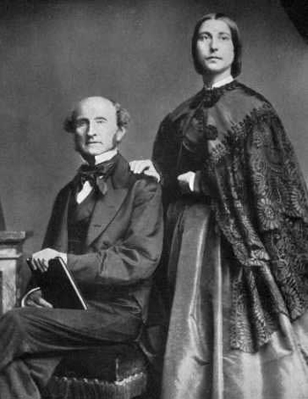
Geen slaaf is zo volledig slaaf als een vrouw en echtgenote.
Het huwelijk is de enige slavernij die onze wet kent. Er zijn geen wettelijke slaven meer behalve iedere vrouw des huizes.
John Stuart Mill 1806 – 1873 Filosoof
10. John Stuart Mill en Harriet Taylor

De veranderingen in de 19e eeuw hadden veel invloed op de ontwikkelingen van de vrouw. Doordat er voortgang werd geboekt in de huisvesting, met de daarbij gepaard gaande afname van onhygïenische toestanden en gevaar voor ziektes, werd het leven voor de vrouw in feite een stukje makkelijker. Zij kreeg hierdoor de gelegenheid om zich met andere zaken bezig te houden. Ze kon zich meer gaan richten op de buitenwereld en deed dit door deel te nemen aan het arbeidsproces, opleidingen te gaan volgen en de wereld te verkennen door te reizen. Dit had tot gevolg dat zij niet langer slechts als verlengstuk van de man werd gezien, maar een individuele rol in de maatschappij ging vervullen. In het volgende hoofdstuk zal blijken of dit ook in de schilderkunst naar voren werd gebracht.

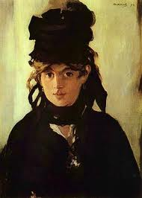
11. Edouard Manet, Berthe Morisot met boeket violen, 1872

3. Geschilderde vrouwen in de 19e eeuw
3.1 Vrouwelijke kunstenaressen
In de 19e eeuw ontstonden er voor vrouwen meer mogelijkheden, zoals we beschreven hebben gezien in het vorige hoofdstuk. Ondanks deze mogelijkheden schilderden vrouwen toch voornamelijk andere vrouwen uit hun directe omgeving. De kunstenaressen waren afkomstig uit de midden en uit de hogere maatschappelijke klassen, de bourgeoisie. Zij waren tot schilderen gekomen doordat hun vaders of broers schilderden en zij in het familie-atelier konden mee leren en meehelpen. Ook kwam het veelvuldig voor dat meisjes en vrouwen uit de genoemde klassen teken- en schilderlessen kregen als onderdeel van hun opvoeding. Net als musiceren en dansen verhoogde tekenen en schilderen hun vrouwelijke aantrekkelijkheid. De meeste van deze vrouwen kwamen niet verder dan het dilettant-zijn. Ze waren verdienstelijke amateurkunstenaressen zonder al te veel ambities. Slechts 5 tot 10 procent van deze vrouwen was vastbesloten erkenning te verkrijgen als beroepskunstenares.
In de 19e eeuw werd het voor vrouwen in heel de westerse wereld mogelijk om aan de diverse academies kunst te studeren. Weliswaar waren er enige restricties. Zo kregen vrouwen niet tegelijkertijd en op dezelfde plaats les als de mannen. Zij hadden geen toegang tot anatomische lessen en het schilderen naar naakt model was voor vrouwen helemaal ondenkbaar. De meeste vrouwen legden zich dan ook toe tot het schilderen van bloemen, portretten en stillevens. Het werk van de vrouwen werd evenals het werk van hun mannelijke tegenhangers, aangeboden bij tentoonstellingen om getoond en eventueel verkocht te worden.
Berthe Morisot (1841 – 1895) was afkomstig uit de Franse bourgeoisie. Samen met haar zuster Edma werd ze begeleid door verschillende bevriende kunstschilders bij het aanleren van de techniek van het tekenen en

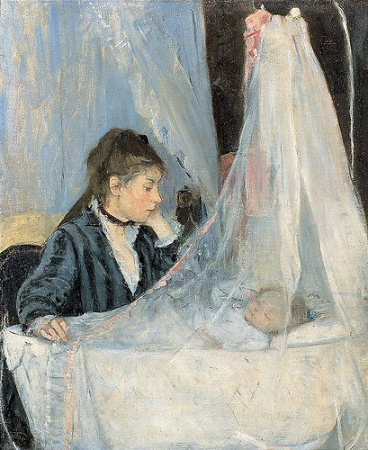
12. Berthe Morisot, de wieg, 1872

schilderen. Beide zusjes brachten vele uren door in het Louvre tussen andere studenten, waar zij de oude meesters bestudeerden en copieërden. Door de schilder Camille Corot (1796 – 1875) werd Berthe geïnspireerd tot het schilderen ‘en pleine air’. Beperkt door haar afkomst en haar vrouw-zijn specialiseerde zij zich in het schilderen van huiselijke taferelen. Naakten of het leven buitenshuis werden door haar niet vastgelegd. Na het huwelijk van haar zusje ging Berthe onversaagd verder met schilderen, gechaperonneerd door haar moeder. Het gezin Morisot had veel contacten met kunstenaars. Tijdens het wekelijkse dinsdagavonddiner, hun Salon, werd altijd een groep kunstenaars uitgenodigd, waaronder zich oa Degas, de gebroeders Manet en Emile Zola bevonden. Berthe diende zelf vaak als model voor Edouard Manet (1832 – 1883) en zij op haar beurt schilderde leden van de familie van Edouard. Hun relatie werd misschien wel gezien als meester (Manet) en leerling (Morisot), maar er zijn in de schilderijen van Manet ook technieken terug te vinden die hij in navolging van Morisot uitvoerde. Berthe Morisot behoorde tot de Impressionisten en trok ook Manet deze groep van schilders binnen. Berthe trouwde op latere leeftijd met Eugene Manet. Ze bleef schilderen en ze deed mee aan de tentoonstellingen die de Impressionisten organiseerden als tegenhanger van de tentoonstellingen van de Salon, de Salon des Refugees.
De vrouwen die door Berthe werden geschilderd kwamen uit haar directe omgeving. Het waren dames uit de bourgeoisie van Parijs. Ze werden afgebeeld als onderdeel van hun gezin en als moeder. Precies in de rol die deze vrouwen in het werkelijke leven innamen.
De Amerikaanse Mary Cassatt (1844 – 1926) had een met Berthe Morisot vergelijkbare achtergrond. Zij kon zich niet, als Morisot, verlustigen aan de oude meesters in het Louvre. Zij moest het hebben van haar opleiding

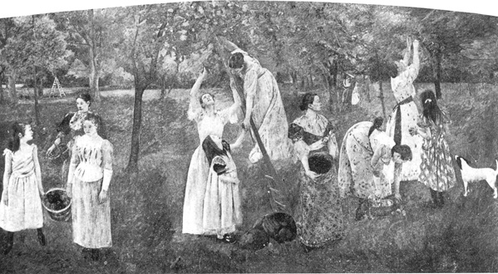
13. Mary Cassatt, Jonge vrouwen die de vruchten van kennis en wetenschap plukken, 1893

aan de Academie voor fijne kunsten in Philadelphia. Vanaf haar 21ste bracht zij echter het grootste deel van haar leven door in Europa. Zij vestigde zich in Parijs en reisde onder andere door Spanje, Nederland en België. In Parijs sloot zij zich aan bij de Impressionisten, waarmee ze toegang kreeg tot de door de Impressionisten georganiseerde tentoonstellingen. Ook werd er werk van Mary geaccepteerd door de Salon. Ten opzichte van Berthe Morissot leidde Mary Cassatt een veel ondernemender leven. Ze reisde veel, weigerde te trouwen en wilde als kunstenaar worden beoordeeld, los van haar vrouw-zijn. Ook financieel wilde Mary onafhankelijk zijn. Deze onafhankelijke en reislustige houding is terug te zien in haar werk en weergave van vrouwen. Hoewel veel van haar werk bestond uit schilderijen van moeder en kind, behandelde zij ook moderne thema’s. In 1893 werd een drieluik-muurschildering van haar getoond op de World’s Columbian Exibition in Chicago. Op dit drieluik werden op symbolische wijze diverse moderne opvattingen weergegeven, onder andere het bewustzijn van het blanke Amerikaanse feminisme. Het grote middenstuk heeft als onderwerp ‘Jonge vrouwen die de vruchten van kennis en wetenschap plukken.’. Dit wordt weergegeven door een jonge vrouw op een ladder die fruit (= kennis) plukt en doorgeeft aan een kind (= de volgende generatie). In tegenstelling tot Berthe Morisot selecteerde Cassatt haar modellen uit alle lagen van de bevolking. Deze modellen beeldden nog wel vaak de geijkte vrouwelijke stereotypen als moeder, kind of echtgenote uit, maar Mary voegde daar dan een moderne toets aan toe. Zo schilderde zij haar moeder, al lezende in de Franse krant Le Figaro, wat staat voor een intellectuele handeling. Zij is door het lezen van de voorpagina van de krant, betrokken bij de actualiteit en geïnterresseerd in de buitenwereld. In haar Spaanse periode schilderde Mary vrouwen op een balkon die in vergelijking met de door Edouard Manet geschilderde balkonscene, ronduit

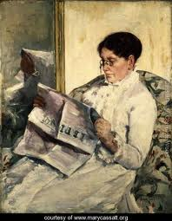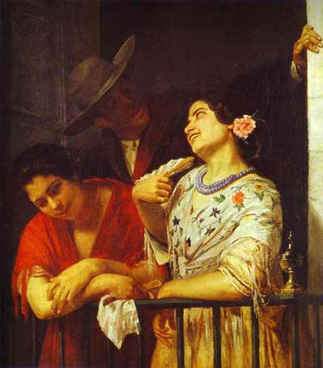
14. Mary Cassatt, de Figaro, 1878 15. Mary Cassatt, het balkon, 1872

losbandig te noemen is. Mary Cassatt was een echte figuur/genre-schilderes en geen portretschilderes.
In Nederland werd deze generatie kunstenaressen het opvallendst vertegenwoordigd door Therese Schwartze (1851 – 1918). Zij was door haar vader opgeleid tot portretschilderes. Na het overlijden van haar vader nam zij schilderlessen op de academie in Munchen. In 1878 trok zij naar Parijs om te schilderen. Ook zij bracht een groot deel van haar tijd door in het Louvre. Hoewel het in die tijd niet de gewoonte was, was Therese vastbesloten om in haar onderhoud te voorzien door haar eigen geld te verdienen als kunstenares. Via exposities, bv de Tentoonstelling van Levende Meesters, trachtte zij haar werk te verkopen. Het was hierbij belangrijk dat haar werk op deze tentoonstellingen op een goed zichtbare plaats kwam te hangen. Menigmaal gebruikte zij haar charmes om te zorgen voor een goede zichtlokatie voor haar werk. Het vrouw-zijn had zijn voordelen. Verreweg het meeste werk op deze tentoonstellingen werd verkocht voor bedragen onder de 1000 gulden. Therese vroeg en kreeg voor haar werk Psalm 146 vers 9 echter 5000 gulden. Ook exposeerde ze op tentoonstellingen die door de vrouwenbewegingen werden georganiseerd. Therese had op zich niets tegen de vrouwenbeweging, maar moest niets hebben van ‘geëmancipeerde types met kort haar en onverzorgde of eenvoudige kleding’. Therese was in die tijd ook als een van de weinige vrouwen lid van de kunstenaarsvereniging Arti et Amicitae, een vereniging van kunstenaars om de beeldende kunsten te bevorderen. Ze had zelf dus wel een feministische inslag, gekenmerkt door haar zelfstandigheid en vooruitstrevendheid. Als portretschilderes had zij inmiddels een goede reputatie opgebouwd. Zo goed, dat zij tussen 1880 en 1915 zes maal een opdracht van de Koninklijke familie kreeg voor het schilderen van een

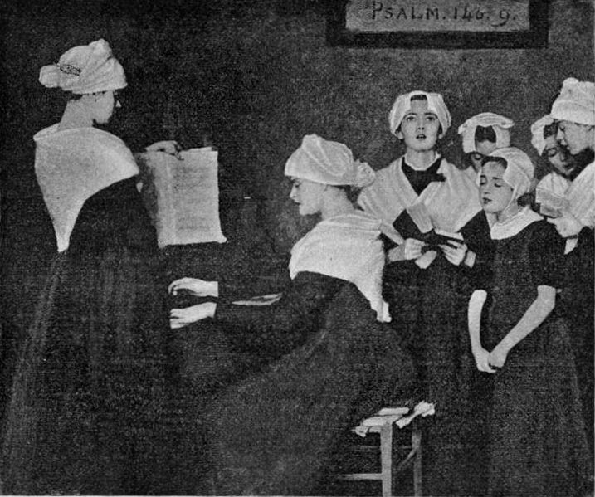
16. Therese Schwartze, Psalm 146 vers 9, 1893

portret. Zij rekende hiervoor vorstelijke bedragen. Zij stelde: Hoe moeilijk het ook is [...] te worstelen om brood te verdienen, vooral voor eene vrouw, hoeveel vernederingen te verduren zijn, hoeveel decepties vooral voor een artiste, hoeveel opofferingen geleden worden, etc., ik bedel om geen gunst. Broodschilderes als zij was schilderde Schwartze begrijperlijkerwijs de vrouwen als brave, rolbevestigende figuren. Zij kreeg hiervoor de nodige kritiek. Men bestempelde haar kunst als ziekelijk overspannen en zoetsappig portretwerk.
3.2 Mannelijke kunstenaars
Mannen hadden ten opzichte van de vrouwen in de 19e eeuw beduidend meer toegang tot de wereld. Zij hoefden niet te worden gechaperonneerd en waren geen verantwoording verschuldigd over hun gaan en komen. Mannen werden op plaatsen geaccepteerd die voor vrouwen vooralsnog ontoegankelijk waren. Denk maar eens aan bordelen of cafe’s. Ook hun opleiding was uitgebreider. Zij mochten wel de anatomische lessen bijwonen en zij mochten zich oefenen in het schilderen naar naakt model. Het kunstenaarschap was voor mannen veel minder afhankelijk van hun achtergrond. Zij kwamen voort uit alle lagen van de bevolking, wat weer tot gevolg had dat zij zich makkelijk onder alle lagen van de bevolking konden begeven. De financiële situatie van mannelijke schilders verschilde in zoverre van hun vrouwelijke tegenhangers, dat vrouwen eigenlijk altijd afhankelijk waren van hun familie en dat mannen vaak voor hun eigen kost moesten zorgen en soms ook nog een gezin moesten onderhouden van de opbrengsten van hun werk. Er zijn dan ook vele voorbeelden van mannelijke schilders in armoedige omstandigheden, terwijl daar onder de schilderende

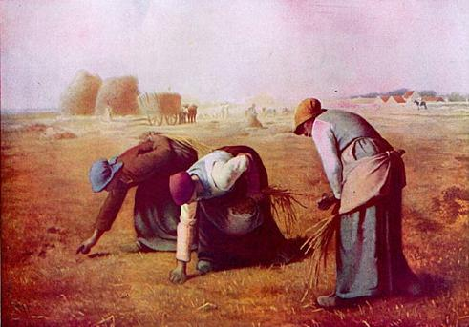
17. Jean Francois Millet, de arenleesters, 1857

vrouwen geen voorbeeld van te vinden is.
Jean Francois Millet (1814 – 1875) was afkomstig van het Franse platteland. Zijn hele leven profileerde hij zich dan ook als zodanig en cultiveerde dat beeld zelfs een beetje, onder andere door de realistische weergave van het harde leven van de boeren. Hij volgde een opleiding in Cherbourg, daarna trok hij zich in 1849 terug in Barbizon, op het platteland, waar een aantal van zijn collega’s al woonden en werkten. Zijn manier van schilderen riep nogal wat weerstand op onder het Parijse publiek, dat kennismaakte met zijn schilderijen op de Salon. Ze vonden zijn werk grof en waren niet gewend blootgesteld te worden aan de armoedige omstandigheden van de boerenbevolking. Zijn Arenleesters werden in 1859 op de Salon tentoongesteld. Op een naturalistische manier werd hier het leven van boerenvrouwen getoond. Millet was zich bewust van het sociale vraagstuk van de armoede op het platteland. Terwijl de overheid een nieuw tijdperk van vooruitgang en welvaart predikte wisten Millet en de zijnen dat de werkelijkheid onder de boerenbevolking anders was. Hij wilde met zijn schilderijen geen politieke overtuiging verspreiden, maar wel een waarheidsgetrouw beeld scheppen.

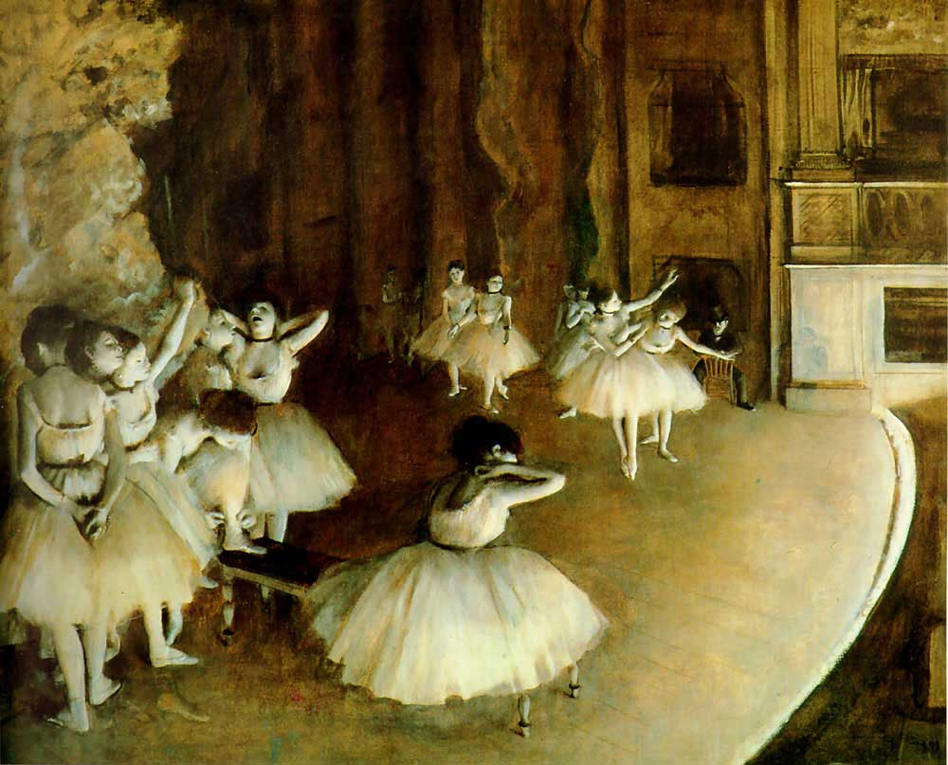
18. Edgar Degas, balletrepetitie op het podium, 1878

Edgar Degas (1834 -1917) stamde uit een welvarende familie. Zijn grootvader vluchtte tijdens de Franse Revolutie naar Napels in Italië en bouwde daar een fortuin op in het bankwezen. Edgar bezocht de Ecole des Beaux Arts in Parijs, maar verliet deze al na een jaar om een reis te maken langs de klassieke kunstwerken uit de Renaissance. Zijn werk werd aanvankelijk behoorlijk beïnvloed door de kunst uit het verleden. Zijn ontmoeting met gelijkgestemde geesten in het Parijs van het Fin de Siecle en met name met de Impressionisten veranderden zijn stijl naar een wijze om de moderne tijd weer te geven. Degas nam van de Impressionisten de gewoonte om buiten te schilderen niet over. Hij werkte voornamelijk in zijn atelier en gebruikte fotografie als hulpmiddel bij het schilderen. Hij maakte schetsen bij bijvoorbeeld ballettrainingen. Hij zocht bij voorkeur niet de beroemde ballerina’s op toneel uit om te schilderen, maar jonge ballerina’s die bekend stonden als de ‘ratten’van het toneel. Hij schilderde ze als op een snapshot: rugkrabbend, geeuwend, veters strikkend etc. Hij was geïnteresseerd geraakt in de wereld van de vrouwen die door hun beroep in contact kwamen met de welgestelde dames uit zijn omgeving: wasvrouwen, strijksters en modinettes. Vaak vergezelde hij zijn vriendinnen bij de bezoekjes aan deze werkende vrouwen om ze te bestuderen. Een van die vriendinnen was Mary Cassatt, die ook als model diende in schilderijen die hun oorsprong vonden in deze bezoekjes. In de loop van de tijd schilderde hij deze werkende klasse steeds serieuzer. Hij raakte gefascineerd door het repeterende van hun werkzaamheden, zoals hij zelf ook meerdere malen hetzelfde onderwerp herschiep in talloze schilderijen van de naaisters, ballerina’s en strijksters.

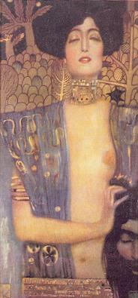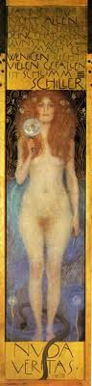
19. Gustav Klimt, Judith 1, 1901 20. Gustav Klimt, Nuda Verita, 1899

Een vrouwenschilder van een heel ander kaliber was de Oostenrijkse Gustav Klimt (1862 – 1918). Klimt groeide op in het Fin de Siecle van Wenen, destijds een van de grootste steden van Europa, een moderne stad vol elegantie, luxe en vermaak. De stad maakte in die tijd een overgang door naar de moderne tijd op het gebied van politiek, cultuur en industrie en er was een grote gegoede burgerij. Klimt volgde zijn opleiding aan de Kunstgewerbeschule für Kunst und Industrie in Wenen. Hij was niet afkomstig uit een welvarend gezin en na zijn opleiding werd hij samen met zijn broer en zijn vriend Hans Makart decoratieschilder om aan de kost te komen. Zijn eigen ‘vrije’ werk kon niet ondergebracht worden tot een bestaande stroming en was derhalve aan scherpe kritiek onderhevig. Hij was een van de oprichters van de Secession. In deze kunstrichting kon hij zich uiten. Zijn verhouding tot vrouwen was onconventioneel. Hij leidde een teruggetrokken leven, voornamelijk in zijn atelier, waar hij in aanraking kwam met modellen en met dames uit de hogere Weense kringen die zich wilden laten portretteren. Met verscheidene van deze vrouwen had hij een relatie. De min of meer vaste relatie met Emilie Floge stond daar los van. Door deze onconventionele houding en door de veranderende rol van de vrouw aan het einde van de 19e eeuw, schilderde Klimt de vrouw dan ook niet als geruststellende, brave moeders en echtgenotes. Het waren meestal femme fatales, verleidsters of weergaven van het kwaad. Hij schilderde Judith, van oorsprong een joodse weduwe uit een bijbels verhaal. Het verhaal van Judith stamt uit het Oude Testament. Zij redde de stad Bethulia uit handen van de Assyriers door hun leider Holofernes te verleiden. Zij keerde terug in Bethulia met het hoofd van Holofernes in een zak. Klimt schilderde Judith in een moderne setting, als een 19e eeuwse femme fatale. Ook de naakte nuda verita werd geschilderd om de beschaafde Weense wereld te schokken. De geschilderde vrouw houdt een spiegel der waarheid op. Die erotische symboliek paste helemaal in het veranderende Wenen.
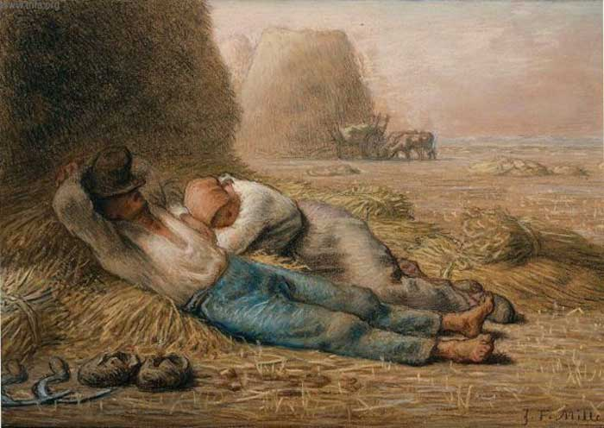
21. Jean Francois Millet, de middagrust, 1866

We kunnen stellen dat mannen en vrouwen de vrouw vaak als onderwerp van hun schilderijen gebruikten. De vrouwelijke kunstenaressen doorbraken in de 19e eeuw daarmee de gewoonte om voornamelijk stillevens en bloemen te schilderen. Het ontbreken van een opleiding gericht op het schilderen van lichamen was voor de vrouwen geen belemmering. De door vrouwen geschilderde lichamen zijn net zo levensecht als de door mannen geschilderde lichamen. Wat wel een rol speelt en een verschil maakt in de door vrouwen en mannen gemaakte schilderijen was de tijdsgeest, die het vrouwen niet gemakkelijk maakte om zich buiten hun familie of gezin te bewegen. De buitenwereld was toegankelijk, maar dan wel gechaperonneerd en beperkt. Het was niet gebruikelijk dat vrouwen op publieke plaatsen schetsten of schilderden. Ook hadden vrouwen van lagere komaf geen mogelijkheid om zich te bekwamen in het schildersvak. De mannen uit dit milieu kregen dat wel voor elkaar. En doordat beide geslachten onderwerpen kozen om te schilderen die bereikbaar waren, kwam het onder mannen meer voor om arbeidsters en plattelandsvrouwen te schilderen. De door vrouwen geschilderde vrouwen zijn altijd braaf, geruststellend en conventioneel, terwijl de mannen, naast hun schilderijen van brave en rolbevestigende vrouwen, ook schilderijen maakten van onelegante, vermoeide, verlopen, uitdagende en brutale vrouwen. Vrouwen schilderden voornamelijk vrouwen uit hun directe omgeving, familie en kennissen. Mannen werkten veel meer met modellen dan de vrouwelijke kunstenaars. Welllicht omdat zij dit vanuit hun opleiding meer gewend waren.
In het volgende hoofdstuk worden de geschilderde vrouwen teruggebracht tot de stereotypen die herkenbaar zijn geworden, over de verschillende sociale klassen en culturele contexten heen, bepaald door de ontwikkelingen in de 19e eeuw.

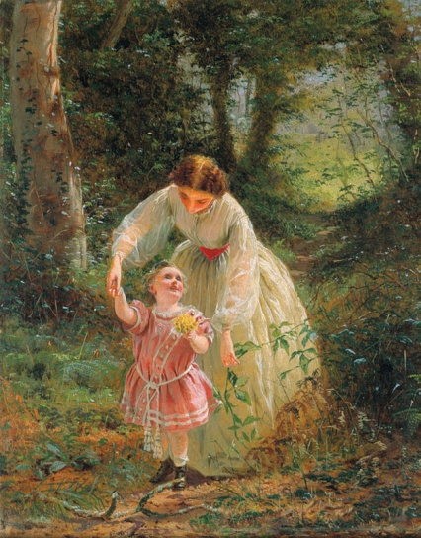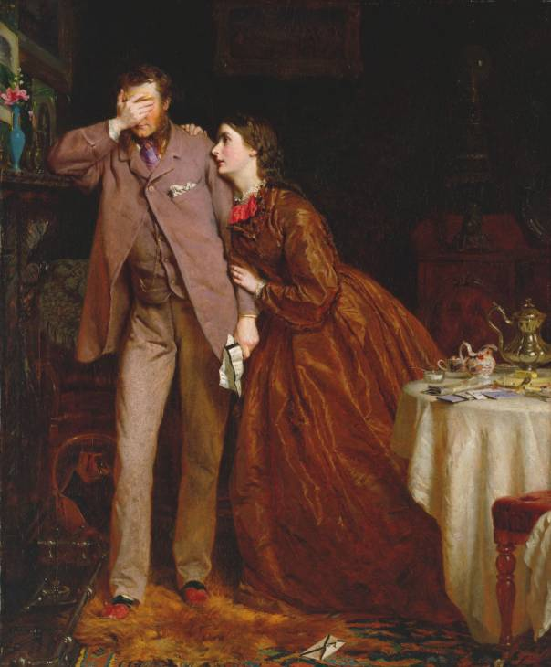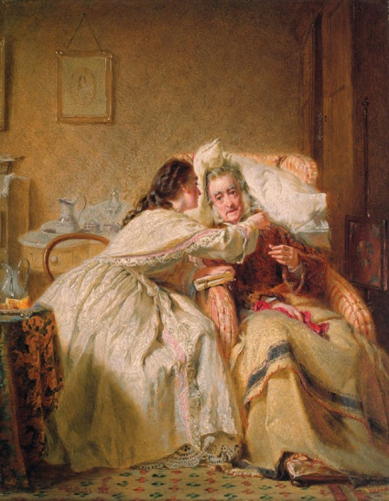
22. George Elgar Hicks, De roeping van de vrouw, 1863

4. Stereotypen op 19e eeuwse schilderijen
In de 19e eeuw kwamen vrouwen op schilderijen in sterkere mate dan voorheen voor als individuen. Voor deze tijd waren vrouwen voornamelijk als statische vertegenwoordigers van het geloof of de adelstand afgebeeld. Ook het onderscheid tussen mannen en vrouwen was in de 19e eeuw duidelijker terug te vinden op de schilderijen dan ooit tevoren. Dit werd oa duidelijk gemaakt door de grote verschillen in kleding. De vrouwen op de schilderijen werden neergezet als stereotype figuren: moeder, huisvrouw, muze, verleidster, arbeidster en strijdster. De vrouwen werden niet langer alleen als statische figuren geschilderd, maar als handelende personages. Er werd een verschil gemaakt tussen twee groepen. De eerste groep bestond uit de vrouwen die staan voor huiselijkheid en deugdzaamheid, die het normale en geruststellende beeld van de vrouw vertegenwoordigden. Daartegenover stond een groep bestaande uit arbeidsters, activisten, verleidsters en gekleurde vrouwen. De weergave van beide groepen was dikwijls een stereotype op zich. De eerste groep werd afgebeeld als gelukkig en bewonderenswaardig, terwijl de tweede groep als lachwekkend, armoedig of ellendig werd getoond. Ze houden zich bezig met typisch vrouwelijke taken als wassen, koken en verzorgen. Het drieluik van George Elgar Hicks (1824 – 1914) is een weergave van een mannelijk, bourgeois interpretatie van de respectabele vrouw in het Victoriaanse 19e eeuwse Engeland.
4.1 Moeder en vrouw
In de tweede helft van de 19e eeuw ontstond er een nieuwe burgerlijke moraal. De rol van huisvrouw en moeder werd benadrukt in de literatuur en de schilderkunst. De manier waarop deze vrouwen werden

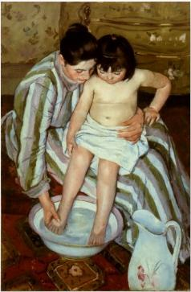 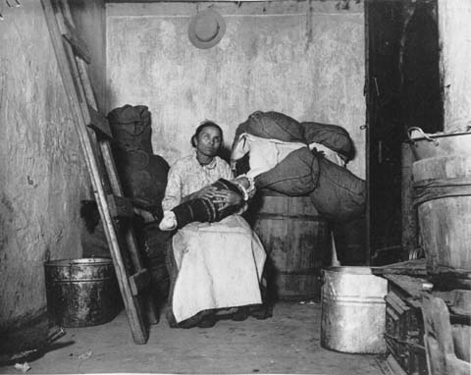
23. Mary Cassatt, Het bad, 1891 – 1892 24. Jacob Riss, Italiaanse moeder met baby, 1889 - 1890

afgebeeld werd onder andere bepaald door de culturele en de maatschappelijke context van deze periode. Schoonheidsidealen waren voor deze groep vrouwen ondergeschikt aan het voorbeeldig gedrag. De vrouwen werden geschilderd in een vrouwelijke omgeving om dit benadrukken, zoals een huiselijk interieur of een tuin. Het bad van Mary Cassatt uit 1891 toont een vrouw met haar dochter. Dit is een mooi voorbeeld van de groeiende belangstelling voor de moeder-dochter verhouding in die tijd. Op het schilderij staat de handeling voor de rol van het moederschap. Indirect geeft dit schilderij het afnemen aan van de belangstelling voor religieuze onderwerpen. De moeder op religieuze schilderijen was een archetypische weergave, niet een weergave van een handelingsbekwaam persoon. De wijze waarop deze vrouw wordt uitgebeeld, is een voorbeeld voor de groep die huiselijkheid en deugdzaamheid vertegenwoordigt: geruststellend en gelukkig. Jacob Riss (1849 – 1914) trok in deze zelfde periode met zijn fotocamera de achterwijken in om de werkelijkheid van de lagere sociale klasse vast te leggen. Ook hij legde het thema moeder en kind vast. Door fotografie als medium te gebruiken wordt hier een inzicht geboden op dit thema dat bij de schilderijen achterwege is gebleven. De verbondenheid van moeder en kind komt hier wel naar voren, maar het stereotype dat we kennen van de schilderijen, waarbij moeder en kind staan voor geruststellend en gelukkig, wordt hier ontkracht.
4.2 Arbeidster en strijdster
Het tweede stereotype, dat van vrouwelijke arbeidster en strijdster, was zeer nauw verbonden met het in de 19e eeuw opkomende realisme en industrialisme. De werkelijkheid werd bestudeerd en zo objectief mogelijk weergegeven. In de loop van de eeuw werd dit gegeven alleen nog maar sterker. De vrouwen probeerden zich niet langer te laten beperken door hun vrouw-zijn. Het feit dat een vrouwelijk genie werd afgedaan als abnormaal, speelde een grote rol in de ontwikkeling van vrouw als arbeidster of strijdster. Zelfs op het gebied van beeldende kunst werden vrouwen maar moeilijk geaccepteerd. Door te werken en te strijden pleegde de

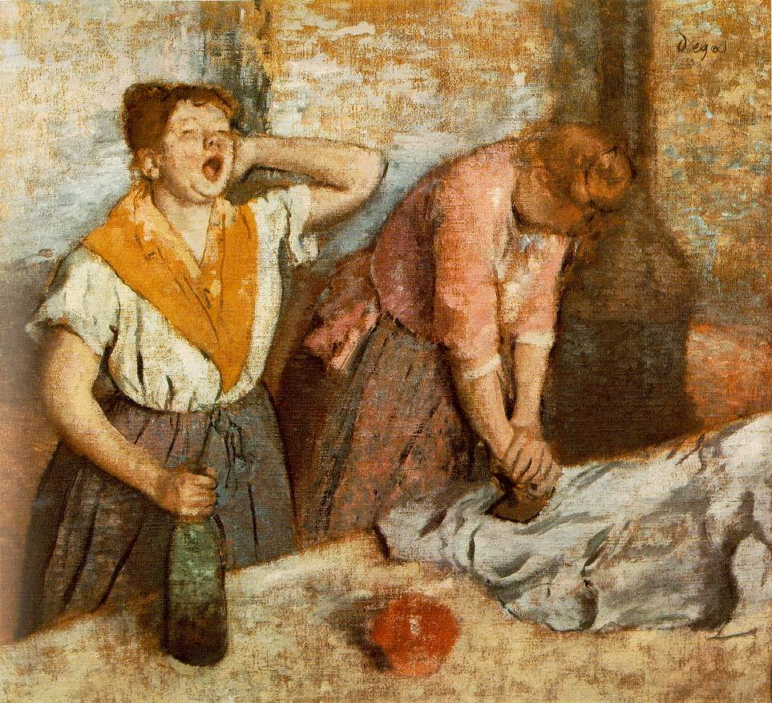
25. Edgar Degas, de strijksters, 1884

vrouw verraad aan haar vrouwelijkheid. Eigenschappen als activiteit, verbeeldingskracht en produktiviteit werden niet als vrouwelijk beschouwd. De kunstnijverheid was een van de weinige gebieden waar vrouwen geld konden verdienen zonder de regels van het vrouw-zijn te overtreden. Vrouwen die al werkende werden afgebeeld, waren vooral diegene die werkzaam waren in de traditionele vrouwenberoepen. Naaiende vrouwen werden het meest afgebeeld. Zowel in de industrie als thuis werd naaien gezien als een typische vrouwelijke vorm van arbeid. In de loop van de eeuw kwamen daar afbeeldingen van moderne beroepen als telefoniste of typiste bij. In de beeldende kunst mag echter gesteld worden dat werkende vrouwen over het algemeen genegeerd of geërotiseerd werden op 19e eeuwse schilderijen. Edgar Degas was een van de weinige schilders die op zijn schilderijen de vermoeiende werkelijkheid van alledag van de werkende vrouwen toonde. Men heeft wel beweerd dat dit het gevolg was van het feit dat Degas niet zo gesteld was op vrouwen.
Hannah Cullwick (1833 – 1909) was het favoriete model, en latere echtgenote, van Arthur Munby. Zij liet zich fotograferen in diverse gedaantes als werkende vrouw. De vraag die je je hierbij kunt stellen is of zij zich niet liet vormen naar het geldende stereotype van werkende vrouw, zoals bedacht door Munby. Door de overdrijving van de weergave werden wel de spanningen zichtbaar die op dat gebied in de maatschappij heersten. Door middel van kleding op afbeeldingen werd voor het stereotype arbeidster en strijdster een link gelegd naar de situatie in de 19e eeuw. Broeken waren bijvoorbeeld het symbool van mannelijkheid en wie de

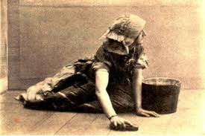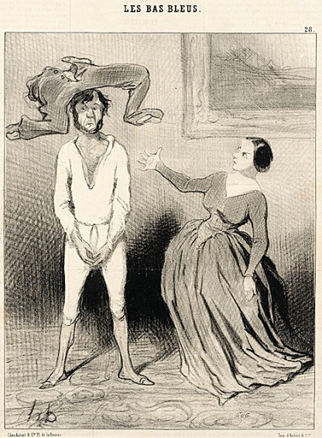
26. Hannah Cullwick schrobt de vloer, 1857
27. Honore Daumier, Een vrouw als ik..... een knoop aanzetten?, 1844

broek aan had eiste mannelijke rechten op. De schrijfster Georges Sand (1804 – 1876) kleedde zich als man om de haar radicale ideeën meer kracht te geven. De Engelse strijdsters voor kiesrecht gebruikten banieren en sjerpen om zichzelf en hun zaak onder de aandacht te brengen.
Afbeeldingen van werkende vrouwen werden in de 19e eeuw ook gebruikt om het gedrag van deze vrouwen te ondermijnen. Zij vormden een gevaar voor de algemeen voorkomende conservatieve mannen. Deze afbeeldingen werden gebruikt als een wapen in de strijd over de plaats van de vrouw in de maatschappij. Op de getoonde spotprent weigert de vrouw niet alleen een knoop aan te zetten, maar krijgt de man zijn broek ook nog naar zijn hoofd gegooid. In de schilderkunst was geen plaats voor dergelijk vertoon, maar op goedkope prenten die algemeen verspreid werden was wel degelijk plaats voor actuele onderwerpen.
4.3 Verleidster en muze
Bij geen van de stereotypen was het uiterlijk zo bepalend als bij de verleidster. En juist dit stereotype was bij uitstek de vrouw die door mannelijke kunstenaars werd vastgelegd. De vrouw kon slechts toezien welk beeld hij van hen had op het gebied van de sexualiteit. Door de burgerlijke moraal van de 19e eeuw en door het feit dat vrouwen geen toegang hadden tot naaktmodellen of anatomische lessen, ontstond er een absoluut taboe op het schilderen van ‘de verleidster’ door vrouwelijke schilderressen. Het beeld van de verleidster werd beïnvloed door de maatschappelijke verhoudingen in die tijd tussen man en vrouw. Schilders behoorden over

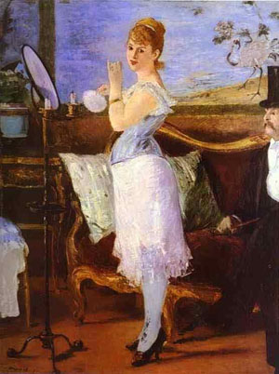
28. Edouard Manet, Nana, 1877

het algemeen tot de middenklasse, terwijl de modellen die zij gebruikten meest afkomstig waren uit de lagere sociale klasse. De vrouwen, vaak naakt afgebeeld, waren een vertaling van de sexuele fantasieën van de schilder. Dit werd nog onderstreept door de verhalen die de ronde deden over de sexuele escapades die plaats zouden hebben gevonden tussen kunstenaars en hun modellen. De vrouwen werden afgebeeld als verleidelijke godinnen in een exotische omgeving. Daarnaast was er een grote markt voor pornografische afbeeldingen, die door de opkomende fotografie werd ingevuld.
Uit bovenstaande zou afgeleid kunnen worden dat de verleidster zich in een ondergeschikte positie bevond ten opzichte van de man. Uit de literatuur en uit afbeeldingen blijkt vaak dat het tegenovergestelde het geval was. Frankrijk, broedplaats van minnaressen, courtisanes en prostituees kent vele beroemde voorbeelden. In de roman Nana van Emile Zola uit 1880 leren we een verleidster kennen die vele mannen in haar macht had. Nana was de hoofdrolspeelster in een theaterstuk en werd geïntroduceerd in de bourgeoisie van het 19e eeuwse Parijs. De mannen waren zo van haar onder de indruk dat de zij zichzelf ruïneerden om bij haar in de gunst te komen en te blijven. Edouard Manet schilderde Nana. Door haar prominente plaats op het schilderij, doordat ze de toeschouwer rechtstreeks aankijkt en door de ondergeschikte rol die de man op het schilderij inneemt, worden de machtsverhoudingen heel duidelijk neergezet.

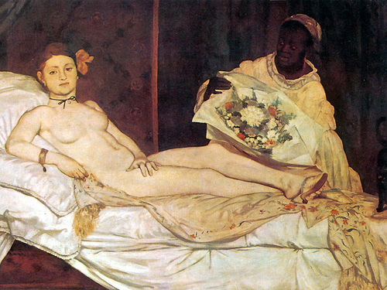
29. Edouard Manet, Olympia, 1865

Op zijn schilderij Olympia ging Manet nog een stapje verder. Het naakt shockeerde de Parijse samenleving zodanig, dat het doek beschermd moest worden tegen fysiek geweld. De Olympia op het doek beeldt een courtisane uit, naakt, zonder dit te willen verbergen. Daarnaast staat het schilderij vol met requisieten met een diepere betekenis. De bloemen, die afkomstig lijken te zijn van een aanbidder, de zwarte kat, symbool van de prostitutie, de zwarte bediende, het zwarte lint om de hals, alles om de sexualiteit van de vrouw te benadrukken.
Stereotypen zijn op de 19e eeuwse schilderijen zonder moeite terug te vinden. Vooral de rol van moeder en echtgenote komt in deze periode veel voor, geschilderd door zowel mannen als vrouwen. Deze rol is dan ook zeer toegankelijk, zowel voor de kunstenaar als voor de toeschouwer. Van het stereotype van arbeidster wordt het al wat moeilijker om geschilderde voorbeelden te vinden. Dit hiaat wordt gelukkig ruimschoots goedgemaakt doordat de fotografie opkwam. Het stereotype van de verleidster was een ander verhaal. Deze rol van de vrouw werd alleen door mannen vastgelegd. De houding van deze mannen ten opzichte van de verleidsters was tweezijdig; de mannen voelden zich, door de maatschappelijke verhoudingen gesteund, superieur aan deze vrouwen. In de praktijk waren ze echter waarschijnlijk in ernstige mate bang voor de macht die deze vrouwen over hen hadden. De schilderijen van de verleidsters waren, in tegenstelling tot die van de moeders en echtgenoten, niet toegankelijk voor de toeschouwers en derhalve slecht verkoopbaar. Wellicht speelt dit een rol in het feit dat dit stereotype niet veel op schilderijen voorkomt.

5. Conclusie
Mijn aanvankelijke nieuwsgierigheid, ontstaan door mijn werkstuk in het eerste studiejaar over de ontwikkeling van de vrouw in combinatie met de opkomst van de fotografie, is door het maken van deze scriptie geëvalueerd tot een obsessie. Hoe meer ik over de vrouwen van de 19e eeuw las en hoe meer afbeeldingen ik van ze bekeek, des te groter werd mijn interesse. Hierdoor werd mijn voorraad aan informatie nogal breed. Het kostte me moeite om me te beperken tot een afgebakend geheel rond de werkelijkheidswaarde van de vrouwen die in de 19e eeuw werden afgebeeld. Door voor mezelf een drie-dimensionaal schema op te stellen waarbij ik de stereotypen, het milieu en de factor binnen- en buitenshuis samenbracht, lukte het me om een structuur te vinden waarbinnen ik mijn verhaal kwijt kon.
In het hoofdstuk over de geschiedenis van de vrouw in de 19e eeuw resulteerde mijn structuur in het beschrijven van de ontwikkelingen in de maatschappij en welke invloed deze ontwikkelingen hadden op de vrouwen uit die tijd, in de desbetreffende milieus, zowel binnen- als buitenshuis. In het hoofdstuk over geschilderde vrouwen in de 19e eeuw worden ook de stereotypen hierin betrokken en ga ik uit van het verschil in aanpak en achtergrond tussen mannelijke en vrouwelijke kunstenaars. Dit omdat uit mijn onderzoek bleek dat deze heel bepalend waren voor het beantwoorden van mijn centrale vraag. Het hoofdstuk over de stereotypen versmalde mijn informatiestroom nog verder tot waar het in mijn scriptie uiteindelijk om draaide: wat was de werkelijkheidswaarde van de geschilderde 19e eeuwse vrouw? De geschilderde vrouwen waren zonder uitzondering terug te vinden in de vooraf genoemde stereotypen: moeder en vrouw, arbeidster en strijdster en verleidster en muze.
Door middel van het beantwoorden van mijn deelvragen heb ik getracht een antwoord te vinden op mijn hoofdvraag: Hoe realistisch werden vrouwen op 19e eeuwse schilderijen afgebeeld? Bij het zoeken naar
antwoorden viel mij als eerste het verschil op tussen de ontwikkeling en instelling van de vrouwen van de verschillende Europese landen. Ik heb met name veel gelezen over de Engelse en de Franse vrouwen. De Franse vrouwen beperkten zich tot hun eigen klasse. De bourgeoisie bemoeide zich alleen met de bourgeoisie. De vrouwen in Frankrijk gingen echter ook buitenshuis op zoek naar mogelijkheden om zich te ontwikkelen. Ze traden toe tot de academies en deden alle mogelijke moeite om als professioneel kunstenaar erkend te worden. Ze reisden, weliswaar onder begeleiding, de wereld rond en namen kennis van de culturen van de landen om hen heen. Ook verkeerden zij binnenshuis en buitenshuis in het gezelschap van gelijkgezinde mannen, waarmee op voet van gelijkheid werd omgegaan. De Engelse vrouwen waren door de sterke industrialisatie zeer betrokken bij het maatschappelijke gebeuren buitenshuis. Zij kwamen als eerste op voor gelijke rechten voor man en vrouw en namen deel aan het arbeidsproces. Deze deelname strekte zich uit van industrieel naaiwerk tot zwaar fysiek werk in de mijnen.
Op schilderijen wordt wel een reeël beeld getoond van de vrouwen uit de 19e eeuw, alleen niet van alle facetten en ontwikkelingen van het leven van de vrouwen. De meeste vrouwen die vrouwen schilderden waren vrouwen uit de midden en hogere klassen. Zij beperkten zich tot het schilderen van vrouwen uit hun eigen omgeving. De mannen schilderden wel vrouwen uit de werkende klassen en van het platteland, maar de schilderijen toonden toch wel een enigszins romantisch beeld. De vrouwen zijn bijvoorbeeld nooit vies en hun kleding is altijd heel. Dat de werkelijkheid anders was is bijvoorbeeld goed te zien op de foto’s die Munby verzamelde van vrouwen die zware fysieke arbeid verrichten in de kolenmijnen van Wigan. Van de soms erbarmelijke leefomstandigheden zijn geen geschilderde getuigen. Hiervan zijn eigenlijk alleen schriftelijke beschrijvingen te vinden.
De stereotypen die ik in mijn scriptie noemde zijn door de eeuw heen weinig veranderd. Zowel in het begin, het midden en het einde van de eeuw worden de vrouwen weergegeven als moeder, vrouw, arbeidster, strijdster,
muze en verleidster. De werkelijkheid lijdt hier onder het (ideaal)beeld dat met name mannelijke kunstenaars van de vrouw als zodanig hebben. In vergelijking met fotomateriaal en illustraties heb ik op de schilderijen weinig tot geen ontwikkeling kunnen waarnemen. Al met al durf ik te stellen dat de vrouwen die geschilderd werden gedurende de 19e eeuw, op een realistische manier werden geschilderd, gezien door de ogen van de kunstenaars. De enorme ontwikkeling die de vrouwen in de tweede helft van de 19e eeuw doormaakten is echter op de schilderijen niet expliciet terug te vinden. Deze ontwikkeling is wel symbolisch weergegeven. Cassatt schilderde symbolisch de ontwikkeling op het gebied van educatie, Klimt en Manet schilderden symbolisch de toenemende macht van de vrouw in de maatschappij.

Bibliografie
Boeken
Baumann, Felix, Degas Portraits,
London, Merrell Holberton, 1994
Duby, Georges en Aries, Philippe, Geschiedenis van een persoonlijk leven,
Amsterdam, Uitgeversmaatschappij Agon BV, 1989
Higonnet, Anne, Berthe Morisot,
New York, Harper & Row Publishers, 1990
Higonnet, Anne, Vrouwen in de kunst: verschijningsvormen, ontspanning en beroep, Geschiedenis van de vrouw. De negentiende eeuw., Van renaissance tot de moderne tijd
Red. Duby, Georges en Perrot, Michelle
Amsterdam, Uitgeverij Agon, 1993
Higonnet, Anne, Beelden van vrouwen,
Geschiedenis van de vrouw. De negentiende eeuw., Van renaissance tot de moderne tijd
Red. Duby, Georges en Perrot, Michelle
Amsterdam, Uitgeverij Agon, 1993
Hiley, Michael, Victorian working women,
London en Bedford, the Gordon Fraser Gallery Ltd, 1979

Honour, Hugh en Fleming, John, Algemene kunstgeschiedenis,
Amsterdam, Uitgeverij Meulenhof, 1988
Jansen, Suzanna Jansen, Het pauperparadijs,
Amsterdam, uitgeverij Balans, 2008
Klarenbeek, Hanna, Penseelprinsessen en broodschilderessen,
Bussum, Uitgeverij Thoth,2012
Pollock, Griselda, Mary Cassatt: painter of modern women,
London, Thames and Hudson, 1998
Sillevis, John, De tijd van Degas,
Zwolle, uitgeverij Waanders, 2002
Sol Garcia Galland, M., Klimt,
Lisse, Rebo Productions, 2006
Tilborgh, Louis van, van Gogh & Millet,
Zwolle, uitgeverij Waanders, 1988
Zola, Emile, Nana,
Utrecht/Antwerpen, Veen Uitgevers, 1981

Afbeeldingen
1. John Everett Millais, Mrs. Emily Patmore, 1851,
http://www.wikipaintings.org/en/john-everett-millais/emily-patmore-1851,
30-04-2012
2. Pit brow girls uit Wigan, 1867, privebezit
3. Pierre Edouard Frere, Wasdag, 1851,
http://goldenagepaintings.blogspot.com/2011/02/pierre-edouard-frere-washing-day.html,
16-04-2012
4. Wasdag,
http://www.zavage.nl/nostalgie/huishouden/huishouding.html,
04-05-2012
5. Familistere,
http://www.aisne-open.com/Familistere?id_document=366,
16-04-2012
6. Veenhuizen,
http://nl.wikipedia.org/wiki/Bestand:Veenhuizen_Oude_Gracht_12-16.jpg,
16-04-2012
7. Rose Bridge Pit girls, 1865,
http://www.estherlederberg.com/EImages/Extracurricular/Coal/scan0058%20Pit%20brow%20girls%20Rose%20Bridge%20Pits%20(Wigan)%201865.html,
16-04-2012
8. Arthur Munby,1865,
http://theedwardians.blogspot.com/2011/06/arthur-munby.html,
17-04-2012
9. Damesklas uit 1880 van de Haagse Academie van Beeldende Kunsten, http://www.kennislink.nl/publicaties/penseelprinsessen-en-broodschilderessen,
17-02-2012
10. John Stuart Mill en Harriet Taylor,
http://remnanttrust.ipfw.edu/documents/women/subjection-women.shtml,
17-04-2012
11. Edouard Manet, Berthe Morisot, 1872, Musee d’Orsay,
http://meg-nola.suite101.com/berthe-morisot-and-edouard-manet-a55119,
24-03-2012
12. Berthe Morisot, De wieg, 1872, Musee d’Orsay,
http://en.wikipedia.org/wiki/Berthe_Morisot,
24-03-2012
13. Mary Cassatt, Drieluik muurschildering ‘Jonge vrouwen die de vruchten van kennis en wetenschap plukken’, 1893, wereldtentoonstelling Chicago, vernietigd,
http://ontd-political.livejournal.com/9445531.html?thread=578467483,
24-03-2012
14. Mary Cassatt, Le Figaro, 1878, prive collectie,
http://www.marycassatt.org/Reading-Le-Figaro,-1878.html,
24-03-2012
15. Mary Cassatt, Het balkon, 1872, Philadelphia Museum of Art
http://www.impressionist-art-gallery.com/on_the_balcony_by_mary_cassatt.html,
24-03-2012
16. Therese Schwartze, Psalm 146 vers 9, 1893, onbekende verblijfplaats
http://commons.wikimedia.org/wiki/File:Glaspalast_M%C3%BCnchen_1890_109.jpg?uselang=nl,
24-03-2012

17. Jean-Francois Millet, De arenleesters, 1857, Louvre, Parijs, http://www.dejaap.nl/2011/11/08/michelle-obama-en-het-boerenleven,
28-11-2011
18. Edgar Degas, Balletrepetitie op het podium, 1878, prive collectie,
http://www.dailyartfixx.com/2009/07/19/edgar-degas-1834-1917/,
25-03-2012
19. Gustav Klimt, Judith, 1901, Berlijn, Archiv fur Kunst und Geschichte,
www.wikipedia.org,
21-11-2011
20, Gustav Klimt, Nuda veritas, 1899, Oostenrijks theatermuseum, Wenen, http://www.artnouveaushop.com/Gustav-Klimt-Art,
25-03-2012
21. Jean Francois Millet, Middagrust, 1866, museum of fine arts Boston, http://www.jssgallery.org/Other_Artists/Jean-Francois_Millet/Noonday_Rest.html,
25-03-2012
22. George Elgar Hicks, De roeping van de vrouw, Tate London, 1863
05-05-2012,
http://www.tate.org.uk/art/artworks/hicks-womans-mission-companion-of-manhood-t00397,
George Elgar Hicks, De beschermster van het kind, Tate London, 1863,
http://www.nzmuseums.co.nz/account/3243/object/34969/Guide_of_Childhood_Sketch_for_Womans_Mission_I,
George Elgar Hicks, De genoegens van de ouderdom, Tate London, 1863, http://ehive.com/account/3243/object/34971/Comfort_of_Old_Age_Sketch_for_Womans_Mission_III,
05-05-2012
23. Mary Cassatt, Het bad, 1891 -1892, Chicago, Art Institute of Chicago,
www.zazzle.com,
21-11-2011
24. Jacob Riss, Italiaanse moeder met baby, New York, 1889 1890, http://www.uic.edu/depts/oee/fasi/riissequence.html,
05-05-2012
25. Edgar Degar, De strijksters, 1884, Parijs, Louvre,
www.art7d.be,
21-11-2011
26. Hanna Cullwick schrobt de vloer, 1857,
http://www.lauraagustin.com/page/3,
05-05-2012

27.Honore Daumier, Een vrouw als ik... die een knoop aanzet, 1844,
http://collectionsonline.lacma.org/mwebcgi/mweb.exe?request=record&id=129557&type=101,
05-05-2012
28. Edouard Manet, Nana, 1877, Hamburger Kunsthalle. Hamburg,
http://www.mtholyoke.edu/courses/rschwart/hist255-s01/courtesans/Manet-Nana.html,
06-05-2012
29. Eduard Manet, Olympia, 1863, Musee D Orsay, Parijs, https://www.mtholyoke.edu/courses/rschwart/hist255-s01/courtesans/Manet-olympia.htm,
06-05-2012

Internet
http://www.victorianweb.org/authors/patmore/eron5.html,
Sarah Eron, Research Assistant, The Victorian Web,
Coventry Patmore's Marriage to Emily Augusta Andrews, 1847-1860,
30-04-2012
http://www.zavage.nl/nostalgie/huishouden/huishouding.html,
De huishouding,
04-05-2012
http://www.gendergeschiedenis.nl/nl/dossiers/kiesregt.html,
Vrouwen- en gendergeschiedenis, tijdbalk kiesrecht,
05-05-2012
http://www.mtholyoke.edu/courses/rschwart/hist255-s01/courtesans/Manet-Nana.htm,
Courtesans,
06-05-2012
http://www.citaten.net/zoeken/citaten_van-john_stuart_mill.html,
Citaten van John Stuart Mill,
15-05-2012
http://academic.brooklyn.cuny.edu/english/melani/novel_19c/thackeray/angel.html,
The Angel of the House,
16-05-2012

http://academic.brooklyn.cuny.edu/english/melani/novel_19c/thackeray/angel.html
http://www.victorianweb.org/authors/patmore/eron5.html
Duby, 1989, blz. 52
Klareneek, 2012, blz 37
http://en.wikipedia.org/wiki/Salon_(gathering)
http://www.zavage.nl/nostalgie/huishouden/huishouding.html
Hiley, 1979, blz. 63
idem, blz. 131 ev
Higonnet, 1993, Vrouwen in de kunst, blz. 232
Hiley,1979, blz. 22
http://www.citaten.net/zoeken/citaten_van-john_stuart_mill.html
Higonnet, 1990, blz. 63
Pollock, 1998, blz. 41
Pollock, 1998, blz. 83
Klarenbeek, 2012, blz.111
Klarenbeek, 2012, blz 161
Klarenbeek, 2012, blz 173
Tilborgh, 1988, blz. 28
Sillevis, 2002, blz. 90
Sol Garcia Galland, 2006, blz. 26
Sol Garcia Galland, 2006, blz. 29
Higonnet, 1993, Vrouwen in de kunst, blz 226
Higonnet, 1993, Beelden van vrouwen, blz 239
Higonnet, 1993, Vrouwen in de kunst, blz. 228
Idem, blz. 234
Sillevis, 2002, blz. 22
Higonnet, 1993, Vrouwen in de kunst, blz. 235
Higonnet, 1993, Beelden van vrouwen, blz. 241
https://www.mtholyoke.edu/courses/rschwart/hist255-s01/courtesans/Manet-olympia.htm

